《机器学习实验》

实 验 报 告

院 系： 信息与通信工程学院

专 业： 电子信息工程

班 级： 电子信息工程2022-3班

姓 名： 刘嘉俊

学 号： 20223004426

任课教师： 兰 翔

日 期： 2024/10/17

实验室 | 信通院205 | 计算机号 | 自带电脑
实验  名称 | 监督学习 |  |  | 成绩评定
所用  软件 | MATLAB R2022a |  |  | 教师签名
实  验  目  的  或  要  求 | 实验目的：  - 在 ID3 算法的基础上实现 C4.5 算法，将划分标准从信息增益改为信息增益率。  - 使用西瓜数据集生成决策树，预测数据样本的分类结果。  - 理解监督学习的基本概念和算法原理  - 学习决策树算法的改进与优化。  - 掌握决策树模型的构建和应用。  实验要求：1. 数据准备，数据预处理，MATLAB模型实现。  2．进行实验结果分析，代码添加必要注释。  3. 撰写实验报告，要求语言表达清晰，结构严谨。
实  验  内  容 | - 使用西瓜数据集生成决策树，预测数据样本的分类结果。  - 在 ID3 算法的基础上实现 C4.5 算法，将划分标准从信息增益改为信息增益率。  修改目标：将 getBestlabel 函数中的信息增益计算替换为信息增益率计算。  主要修改内容：  引入划分信息计算：  添加了划分信息（IV）的计算：  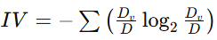，  其中 D为子集样本数，D为当前样本总数。  引入信息增益率计算：  在计算信息增益 Gain的基础上，加入信息增益率：  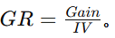  修改选择最佳特征的标准：  原来基于信息增益最大值，改为基于信息增益率最大值。
实  验  结  果 | 1、使用西瓜数据集生成决策树，预测数据样本的分类结果。  基于 ID3 算法的决策树生成与分类。首先，准备西瓜数据集并进行预处理，将其划分为训练集和测试集。然后，通过自定义的 calculateImpurity 函数计算信息增益，以此作为特征选择的标准。接着，调用递归函数 makeTree 构建决策树，依据信息增益最大化的原则选择最佳分裂特征，并记录每个特征的深度信息，逐步生成完整的决策树。最后，利用 drawTree 函数对生成的决策树进行可视化展示，并分析分类结果。整个实验验证了 ID3 算法在监督学习中对分类问题的有效性。  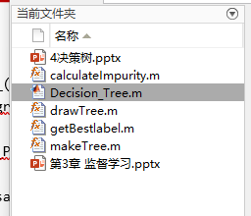  MATLAB代码：  clc;  clear all;  % 阅读代码分析决策树，使用信息增益率将ID3算法改为C4.5算法，36-41行  %西瓜数据集  data = ["青绿","蜷缩","浊响","清晰","凹陷","硬滑","是";  "乌黑","蜷缩","沉闷","清晰","凹陷","硬滑","是";  "乌黑","蜷缩","浊响","清晰","凹陷","硬滑","是";  "青绿","蜷缩","沉闷","清晰","凹陷","硬滑","是";  "浅白","蜷缩","浊响","清晰","凹陷","硬滑","是";  "青绿","稍蜷","浊响","清晰","稍凹","软粘","是";  "乌黑","稍蜷","浊响","稍糊","稍凹","软粘","是";  "乌黑","稍蜷","浊响","清晰","稍凹","硬滑","是";  "乌黑","稍蜷","沉闷","稍糊","稍凹","硬滑","否";  "青绿","硬挺","清脆","清晰","平坦","软粘","否";  "浅白","硬挺","清脆","模糊","平坦","硬滑","否";  "浅白","蜷缩","浊响","模糊","平坦","软粘","否";  "青绿","稍蜷","浊响","稍糊","凹陷","硬滑","否";  "浅白","稍蜷","沉闷","稍糊","凹陷","硬滑","否";  "乌黑","稍蜷","浊响","清晰","稍凹","软粘","否";  "浅白","蜷缩","浊响","模糊","平坦","硬滑","否";  "青绿","蜷缩","沉闷","稍糊","稍凹","硬滑","否"];  label = ["色泽","根蒂","敲声","纹理","脐部","触感","好瓜"];  % 参数预定义  datasetRate = 1; % 设置训练集占总数据集的比例，1表示使用全部数据作为训练集  dataSize = size(data); % 获取数据集的大小，dataSize(1) 表示样本数量，dataSize(2)表示特征数量  % 数据预处理  % index = randperm(dataSize(1,1),round(datasetRate*(dataSize(1,1)-1)));  index =[1:17]; % 手动设置使用前17个行样本作为训练集索引  trainSet = data(index,:); % 根据索引从数据集中提取训练集  testSet = data;% 将测试集初始化为整个数据集  testSet(index,:) = [];% 从测试集中删除训练集中使用的样本，留下用于测试的样本  impurity = calculateImpurity(trainSet);  disp(impurity);  % 所有标签  deepth = ones(1,dataSize(1,2)-1); % 初始化每个特征的深度信息，深度初始为1，特征数量为 dataSize(1,2)-1（不包括类别标签）  % 生成树  rootNode = makeTree(label,trainSet,deepth,'null');% 调用自定义函数 makeTree 生成决策树，传入特征标签、训练集、深度信息及初始值 'null'  % 画出决策树  drawTree(rootNode);  实验结果图：  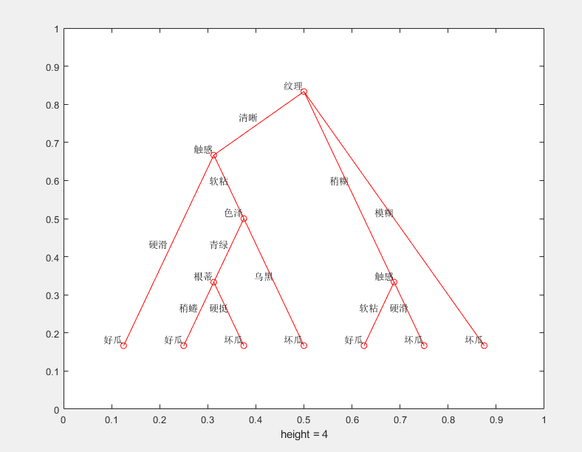  学生的实验结果分析：  从实验生成的决策树图可以看出，ID3算法成功地利用信息增益最大化原则构建了分类逻辑清晰的决策树。根节点选择了对分类最重要的特征，后续分支逐步细化分类条件，最终将数据样本准确划分为“好瓜”或“坏瓜”。整个树结构合理，反映了算法的有效性。然而，由于训练集和测试集未分离，存在过拟合风险。此外，ID3算法可能对特征取值较多的特征有偏好，影响分类公平性。为进一步提升分类性能，可通过交叉验证验证模型的准确性，并在算法优化（如引入信息增益率）和数据扩展方面进行改进，以增强模型的泛化能力和适用性。  2、在 ID3 算法的基础上实现 C4.5 算法，将划分标准从信息增益改为信息增益率。  将ID3算法修改为C4.5算法的关键在于将划分标准从信息增益改为信息增益率。首先，计算每个特征的信息增益，衡量划分数据集后熵的减少量。然后，引入划分信息（IV），通过各组数据占总数据的比例来衡量划分的不确定性。接着，计算信息增益率（GR），即信息增益与划分信息的比值，用于代替ID3算法中的信息增益作为划分标准。最后，选择信息增益率最大的特征作为最佳划分特征，通过递归方式构建决策树。  C4.5算法对比ID3算法主要修改getBestlabel函数，修改部分用红框框出如下：  MATLAB代码：  % 决策过程 获取信息增量最大的分类标准  function label = getBestlabel(impurity_,features_,samples_)  % impurity_:划分前的熵不纯度  % features_:当前可供分类的标签 是01矩阵  % samples_:当前需要分类的样本  [m,n]=size(samples_);  delta_impurity = zeros(1,n-1);  % 遍历每个特征 每个特征把m个样本分为t组 每组m_t个样本 计算每个特征的不纯度减少量delta_impurity(i)  % 输入样本为m行n列矩阵 特征总数量为n-1  for i = 1:n-1  % 存放分类结果  count = 1;  grouping_res = strings;  sample_nums = [];  grouped_impurity = [];% 分类结果按分组计算熵不纯度  grouped_P = [];  % 如果features_(i)为1 说明该分支上该标签还未用于分类  if features_(i) == 1  % 分组  for j = 1:m  pos = grouping_res == samples_(j,i);  if sum(pos)  % 分类样本 计算同一标签类别的样本数量  sample_nums(pos) = sample_nums(pos) + 1;  else  % 将标签的类别添加到统计结果  sample_nums = [sample_nums 1];  grouping_res(count) = samples_(j,i);  count = count + 1;  end  end  % 计算该分类结果的不纯度减少量  % 按分组计算熵不纯度  D_v = [];  IV = [];  for k = grouping_res  sub_sample = samples_(samples_(:,i)==k,:);  grouped_impurity = [grouped_impurity calculateImpurity(sub_sample)];  grouped_P = [grouped_P sum(sub_sample(:,n)=='是')/sum(samples_(:,i)==k)];  D_v = [D_v size(sub_sample,1)];  end  % delta_impurity(i) = impurity_ - sum(grouped_P.*grouped_impurity);  Gain(i) = impurity_-sum(D_v/(size(samples_,1)).*grouped_impurity);  IV(i) = -sum(D_v/(size(samples_,1).*log2(D_v/size(samples_,1))));  GR(i) = Gain(i)/IV(i);  end  end  % 返回的label是索引数组  % temp = delta_impurity==max(delta_impurity);  temp = Gain==max(Gain);  % temp = GR==max(GR);  % 如果存在多个结果一样的标签 则使用第一个  label = find(temp,1);  end  实验结果图：  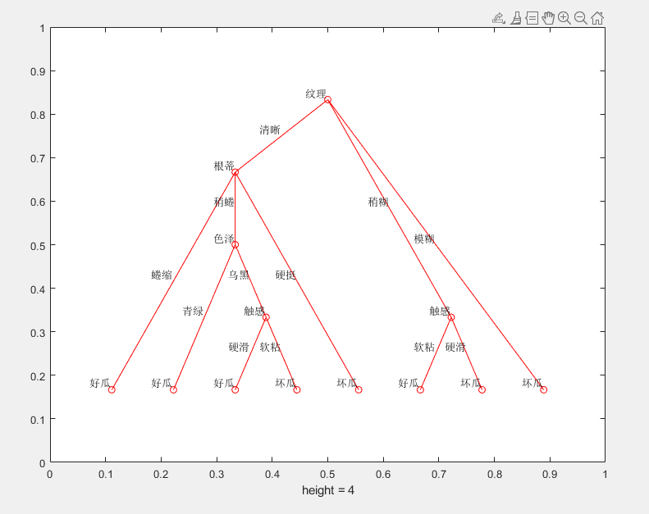  学生的实验结果分析：  从实验生成的决策树图来看，C4.5算法成功利用信息增益率作为划分标准，构建了分类逻辑清晰的决策树。决策树的根节点选择了信息增益率最高的特征（如“纹理”），分支逐步细化分类条件，将数据样本准确划分为“好瓜”和“坏瓜”。相比ID3算法，C4.5算法通过引入划分信息（IV）平衡了对特征取值多样性的偏好，使分类更合理、更公平。树的深度为4层，说明算法有效捕捉到了数据的复杂性，同时分类路径直观展示了特征对最终分类结果的影响。C4.5算法适合处理复杂数据集，提高了分类模型的泛化能力。
心  得  体  会 | 本次实验以决策树生成为核心，分别使用ID3算法和C4.5算法对西瓜数据集进行了分类实验。通过实现ID3算法，掌握了基于信息增益的决策树生成逻辑，并进一步将算法改进为C4.5，通过引入信息增益率，解决了ID3对特征取值较多的偏向问题，使模型更加适应复杂的数据集。实验结果表明，生成的决策树能够准确划分样本并直观反映分类逻辑，验证了决策树算法在监督学习中的有效性。  通过本次实验，我深入理解了决策树算法的原理及其实现过程，尤其是ID3算法基于信息增益的特征选择逻辑和C4.5算法通过引入信息增益率的优化效果。在实验过程中，我学会了递归调用在决策树构建和遍历中的关键作用，同时提升了MATLAB编程和调试能力。本次实验不仅加深了我对算法理论的认识，还让我意识到数据集质量和特征选择对模型性能的重要性。实验让我初步了解了过拟合问题及优化措施，如剪枝和交叉验证对提升模型泛化能力的作用。这次实验强化了我的理论知识，还增强了我将算法应用于实际问题的能力。

